
TZ

Dům kultury Vsetín
20-10-2014

Představujeme nového prezidenta fotosalonu INTERFOTOKLUB

S dvacátým osmým ročníkem bienále mezinárodního fotosalonu s nejdelší tradicí v České republice přichází na čestný post prezidenta soutěže Prof. Mgr. Jindřich Štreit Dr.h.c., přední český dokumentární fotograf, vysokoškolský pedagog, kurátor a organizátor kulturního života, kterého si dovolujeme následujícími řádky představit.

Jindřich Štreit se narodil 5. září 1946 ve Vsetíně. V roce 1956 se s rodiči a sourozenci přestěhoval do podhůří Jeseníků. Vystudoval gymnázium v Rýmařově a Pedagogickou fakultu Univerzity Palackého v Olomouci, obor výtvarná výchova.
Po absolvování univerzity začal vyučovat na Základní devítileté škole v Rýmařově, následujícího roku se stal ředitelem školy v Sovinci a později v Jiříkově. Od roku 1974 vedl galerii v Sovinci, následně také v Bruntále. Od roku 1981 úzce spolupracuje s progresivními umělci v Praze, Brně, Bratislavě a v dalších kulturních centrech České republiky i v zahraničí.

Kdy a jaký byl první impulz, který Vás přivedl k fotografování?
„První impuls k fotografování jsem dostal od otce, který velmi rád fotografoval. Maminka mu koupila fotoaparát Etaretu a vybavení fotokomory. Věnoval se portrétu a krajině. Když dělal fotografie, bylo to veliké kouzlení. Bylo to již v raném dětství. Mé vlastní fotografování však začalo až v prvním ročníku na Pedagogické fakultě v Olomouci. Studoval jsem výtvarnou výchovu a fotografie se mi stala vhodným doplněním studia.“

Od roku 1972 se koncepčně věnoval zobrazování vesnického života. Soustředil se na portrét a na romskou tematiku. V letech 1974–1977 absolvoval Školu výtvarné fotografie v Brně.

V 80. letech jste byl pronásledován tajnou policií. Jak toto období ovlivnilo Váš další život a kariéru?
„Začátkem 80. let jsem nesměl učit, ale fotografování jsem si nenechal vzít. Intenzivně jsem fotografoval, i když jsem nesměl vystavovat, ani publikovat. O to má fotografická práce byla důležitější a intenzivnější. Věnoval jsem se vesnické tématice.“

Po státním převratu v listopadu 1989 byl rehabilitován a v letech 1991–1994 byl zaměstnancem okresního úřadu a posléze muzea v Bruntále. Od roku 1994 je samostatný fotograf.
V letech 1991–2003 externě vyučoval na Filmové a televizní fakultě Akademie múzických umění v Praze. Současně v letech 1991 a 1992 externě vyučoval na Vysoké škole výtvarných umění v Bratislavě. Od roku 1991 až do současnosti vyučuje na Institutu tvůrčí fotografie Filozoficko-přírodovědecké fakulty Slezské univerzity v Opavě, kde se podílí na vedení několika studentských projektů.

Jaký je podle Vás nejdůležitější aspekt pro fotografii, aby člověka pozorovatele zaujala a oslovila?
„Nejdůležitější je osobitý pohled. Umělec by si měl najít svůj originální rukopis.“

V roce 2000 se habilitoval na Filmové a televizní fakultě Akademie múzických umění v Praze a stal se docentem pro obor fotografie. V roce 2009 získal profesuru na Vysoké škole uměleckoprůmyslové v Praze.
Jakého ocenění, kterého se Vám doposud dostalo, si nejvíce vážíte?
„Získal jsem mnohá ocenění, ale asi to nejdůležitější jsem obdržel 2. října 2014 v Bratislavě. Umělecká rada Vysoké školy výtvarných umění mě udělila titul doctor honoris causa.“

Je členem Sdružení Q Brno, Spolku olomouckých výtvarníků, Foto Forum Praha a Umělecké besedy v Praze.
Jindřich Štreit připravil více než tisíc sto autorských výstav a mnoha kolektivních se zúčastnil. Vydal 30 knih a mnoho katalogů. Je zastoupen v nejvýznamnějších sbírkách /MOMA New York, Národní galerie Washington, Uměleckoprůmyslové muzeum v Praze, Moravská galerie v Brně a v mnoha dalších/. Bylo o něm natočeno několik filmů /Jan Špáta: Mezi světlem a tmou/.

Co byste popřál vsetínskému fotosalonu do dalších ročníků?
„Mnoho skvělých, vynikajících originálních fotografií. Jinak nemá smysl, aby festival existoval.“
Vítězné a akceptované fotografie budou od 31. ledna do 8. března 2015 vystaveny v Galerii Stará radnice a ve foyer kina Vatra, kde bude celkem k vidění na 120 nejúspěšnějších fotografií. Slavnostní vyhlášení výsledků a vernisáž výstavy se uskuteční 31. ledna v kině Vatra. Více informací průběžně naleznete na: http://www.interfotoklub.cz/

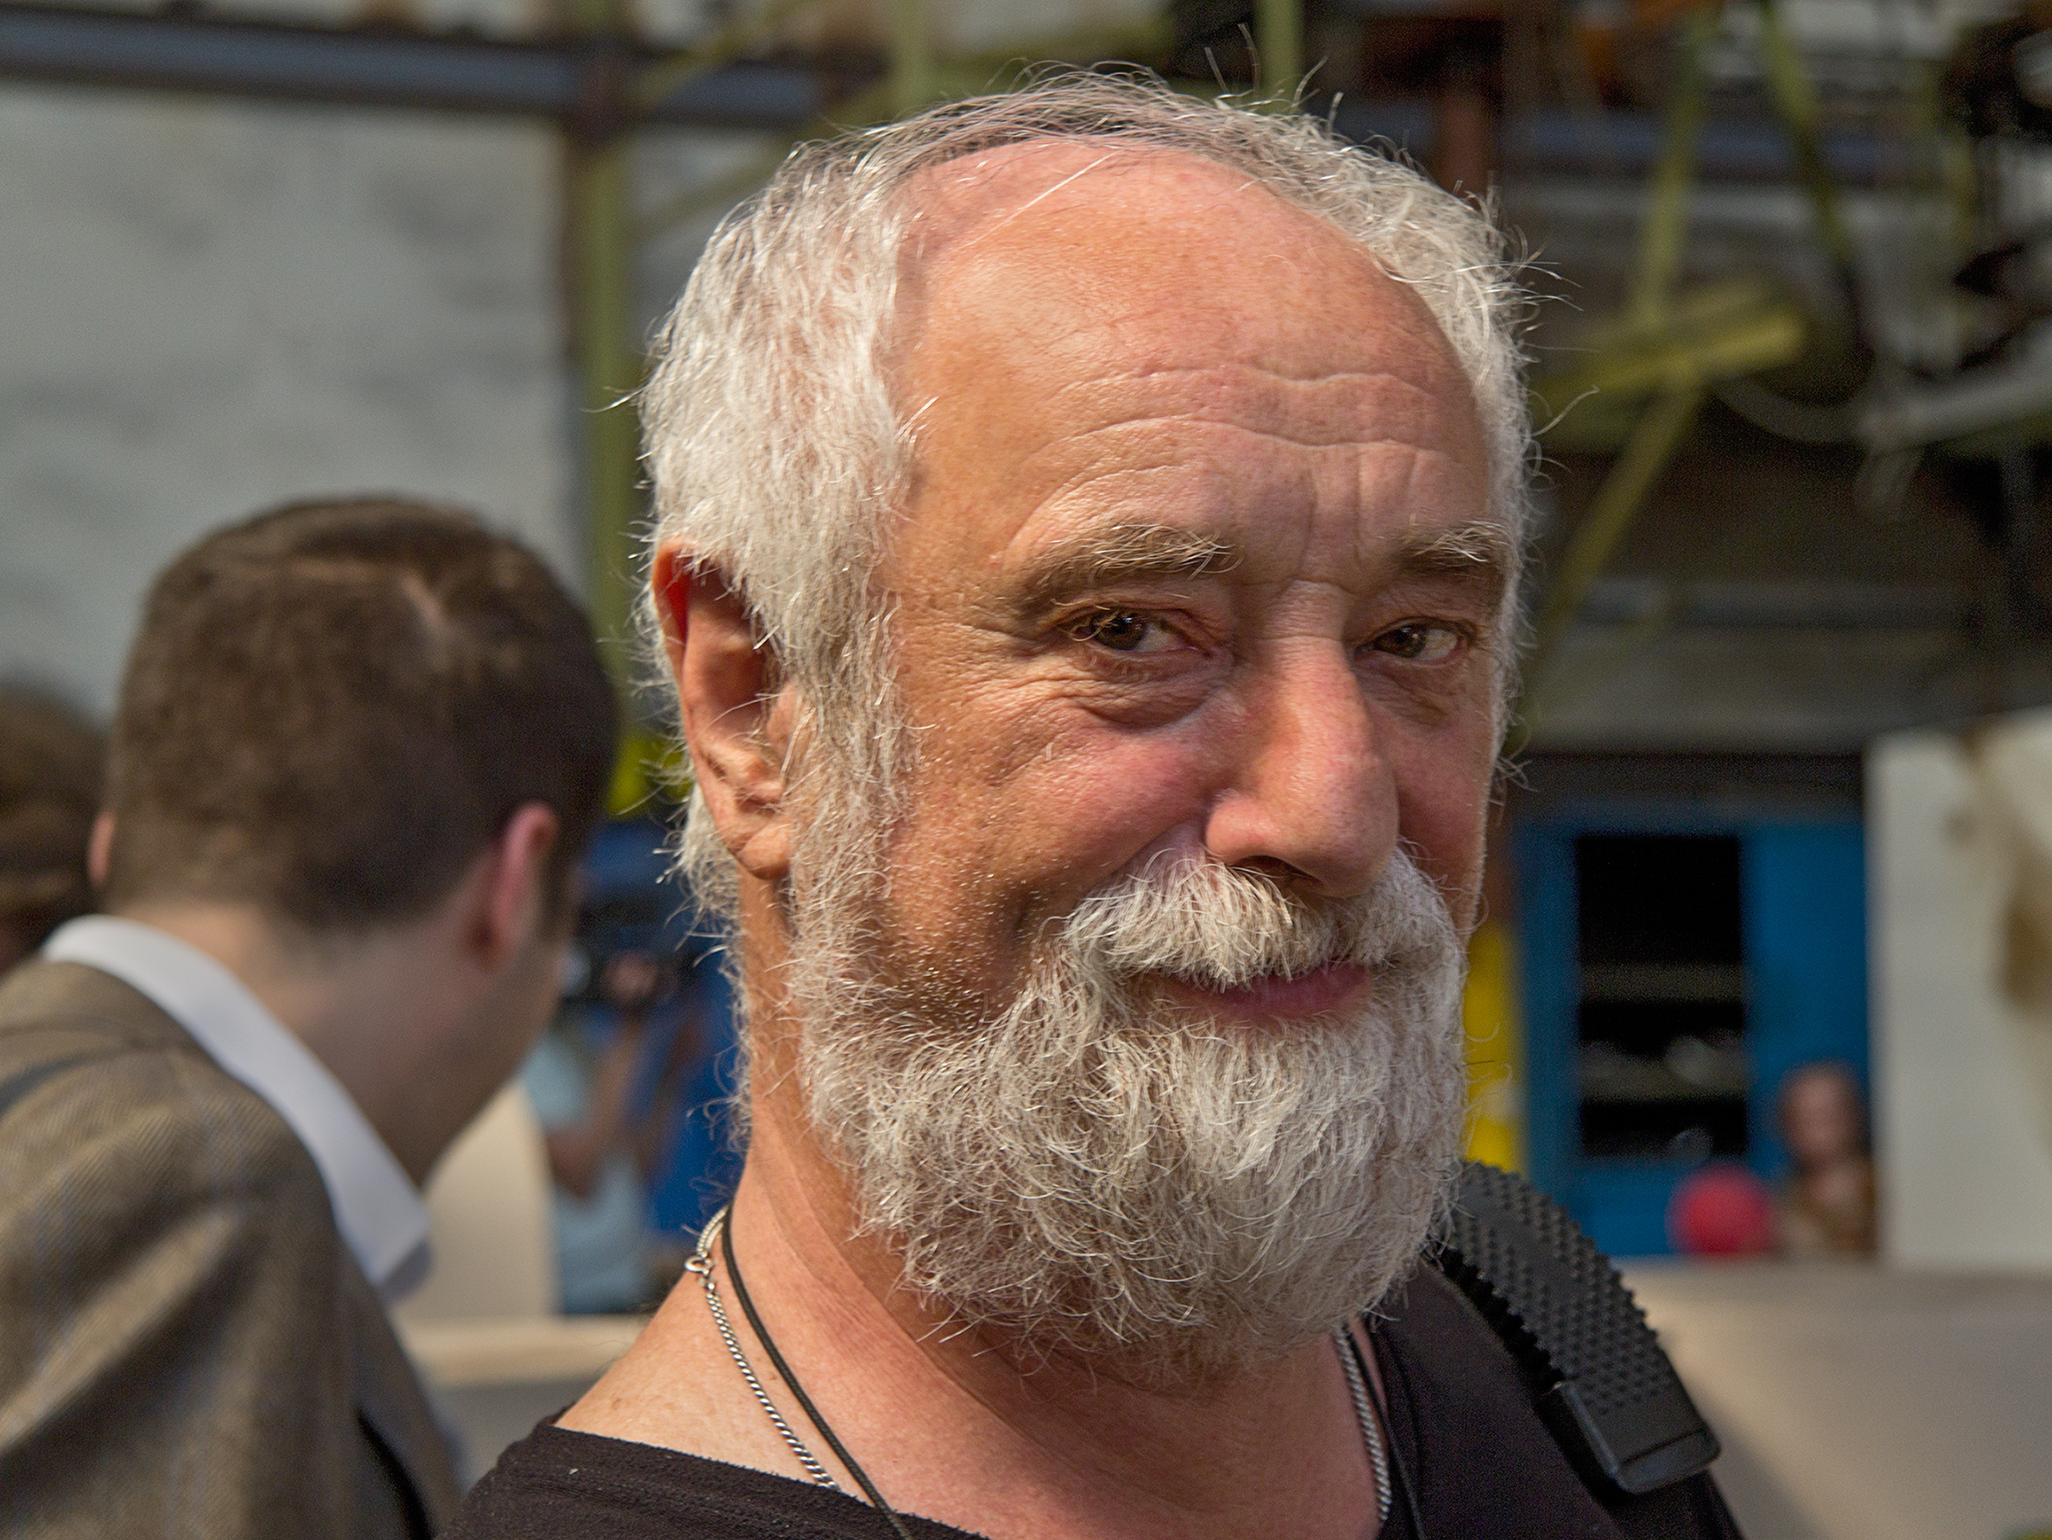

Mgr. Klára Obručová
PR Manager
Dům kultury Vsetín s.r.o.
tel.: 575 755 206, 730 805 339
obrucova@dkvsetin.cz

